DAAD

DAAD 1
Introducción 2
1.Forma antigua, utilizando DAAD Compiler 5
1.1 Creando nuestro mapa.trizbort o trizbort.io 5
1.2 Creando nuestro mapa.esc con triz2DAAD 7
1.3 Analizando el archivo.esc 7
1.3.1 Sección DEFines 10
1.3.2 Sección CTL, control 10
1.3.3 Sección TOKens 10
1.3.4 Sección VOCabulario 10
1.3.5 Sección LTX, location texts 10
1.3.6 Sección CONexiones entre localizaciones 11
1.3.7 Sección OTX, Objects texts 14
1.3.8 Sección OBJetos 14
1.3.9 Sección STX, System texts 14
1.3.10 Sección MTX 15
1.3.11 Sección programación 15
ABSENT valor 16
AT numero_localidad 16
ANYKEY 16
AUTOP 16
AUTOT 16
COPYOF numero_objeto bandera 17
COPYFO 17
CLEAR numero_bandera 17
CREATE numero_objeto 17
DESC [Player] 17
DESTROY numero_objeto 17
Display bandera 17
Done 17
EQ bandera valor1 17
GET numero_objeto 17
ISAT numero_objeto numero_localidad 17
LET bandera valor 17
LISTAT numero_localidad 18
LT bandera valor 18
MESSAGE numero_mensaje 18
NOUN2 19
NOTZERO valor 19
NEWLINE 19
PICTURE imagen_asociada 19
PREP presposiión_vocabulario 19
PRESET numero_objeto 19
NOTDONE 19
PARSE 19
PUTO 19
SAME bandera1 bandera2 19
WHATO 19
1.4 Creando nuestro archivo.ddb con DOSBOX+sc 20
2.Método moderno, DRC 20
2.1 Creando y estudiando las secciones, el DRF 20
2.2. Creando el JSON con DRF 20
2.3 Creando el DDB con php+JSON 21
2.4 Paso final 22
ACLARACIIONES 22
¿Qué es DAAD? 22
¿Qué es DC? 23
¿Qué es DRC? 23
PROGRAMAS 23
Trizbort 23
Triz2sce 24
Triz2Daad 24
EAAD 24
DOSBox+DC 24
Creando nuestro juego “El billete” 24

Introducción

Las aventuras conversacionales son juegos de texto basados en la exploración de localidades y la manipulación de objetos al alcance inmediato del protagonista.
Las acciones se comunican al ordenador mediante frases sencillas del tipo "acción-objeto" o “verbo-nombre”.
-DAAD es del mismo creador que paws de Tim gilberts
-Ten en cuneta que DAAD funciona con pantallas o localidades y con objetos que aparecen en esas localidades.
En las pantallas se muestran unos mensajes que te dicen que acciones puedes tomar.
-Cuando te pone “Salidas visibles: “ entrar, salir, norte, sur, este, oeste, subir o bajar, eso quiere decir que tienes que escribir en “¿Que haces?” ir al norte, en el siguiente ejemplo como solo me da la posibilidad de entrar escribo entrar:
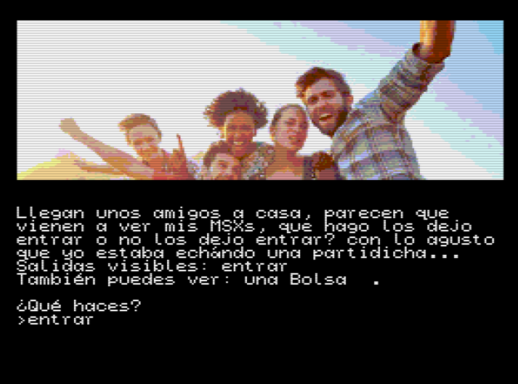

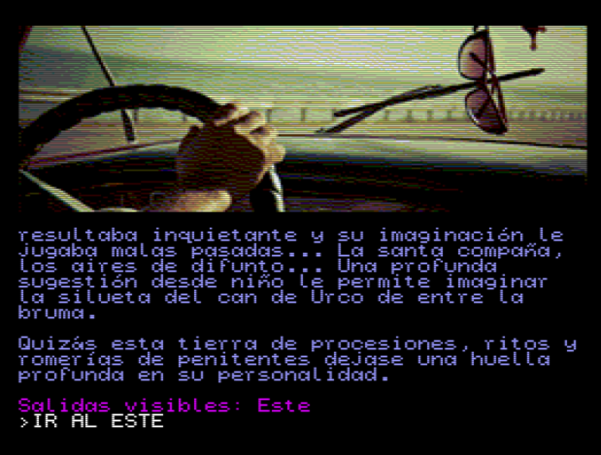

En algunas ocasiones te puedes confundir ya que puedes pensar que es otra dirección, en el siguiente ejemplo esta mal poner entrar, hay que escribir ir”ir al oeste” ya que es lo que te pone en salidas visibles:
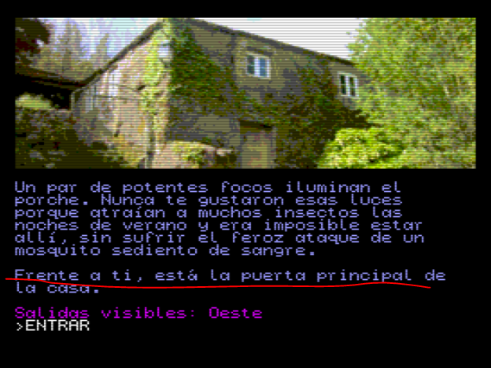
-Cuando te pone “También puedes ver: “ una bolsa, eso significa que puedes escribir coger, soltar, quitar, vaciar, poner, meter, sacar, hablar, decir, examinar, mirar, etc, la lista completa de palabras que puede interpretar DAAD se encuentra en la sección /VOC del famoso archivo.sce
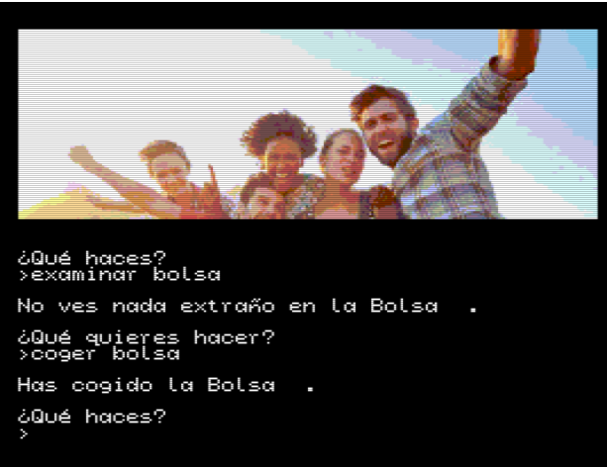

El movimiento se efectúa mediante puntos cardinales "IR NORTE", "SUR", "OESTE" o sus abreviaturas: N, S, E, O. Ocasionalmente órdenes como "SUBIR", o "ENTRAR" también funcionarán.
Acciones comunes con los objetos son "COGER objeto", "DEJAR objeto", "EXAMINAR objeto" (o su abreviatura "EX"). "INVENTARIO" (o "I") lista los objetos llevados. "MIRAR" o "M" redescribe la localidad, “SALIDAS” describe las salidas y “FIN O FINALIZAR” termina el juego.

En un principio PAW(el padre de DAAD era un programa para spectrum) https://caad.club/descargas_software/paws/

DAAD es un motor ya creado en ensamblador y compilado a .com que te permite con unos programas en pc poder crear de una manera sencilla aventuras gráficas, para construir el juego tienes 2 opciones:

1.Antigua: utilizando DC (DAAD Compiler), mirar proceso de compilación archivo make.bat
  - Creamos el archivo GAME.SCE a mano (estudiando las secciones) o con trizbort y triz2daad
  - Creamos el archivo DAAD.DDB con DOSBox+DC.EXE
  - Creamos las imágenes adaptadas a MSX2DAAD.COM con imgwizard.
  - Creamos el archivo.dsk con el MSX2DAAD.COM el DAAD.DDB y las imágenes con diskmanager.
2.Moderna, utilizando DRC (DAAD Reborn Compiler)
2.1 Creamos el archivo.DSF con trizbort+ triz2daad (con el marámetro -dr) o a mano y estudiamos las secciones.
2.2 con DRF.exe y con el archivo.DSF creamos el archivo.JSON
2.3 Con php y el archivo JSON creamos el DDB
2.4 Transformamos las imágenes screen5, screen8, etc creadas con imgeviwer y convertidas a archivo.im0, archivo.im1, etc con imgwizard, las metemos en un disco con disk-manager.

-La idea es que creas una base de datos o fichero intermedio.ddb y unos ficheros con la imagen.im0, imagen.im1, etc, estos ficheros serán leídos por el msx2DAAD.com, todos meterlos en un dsk que será abierto con openMSX como dirAsDisk. ánimo.

-Para poder desarrollar un juego en DAAD tienes que aprender las distintas instrucciones que tiene y las secciones en las que se divide el código. Una vez que lo hayas aprendido puedes empezar escribiendo en la sección /PRO 5 que con un verbo y con cualquier palabra si está el objeto “teléfono” en esa localidad que hagas una llamada, por ejemplo.

Efraim Gil hizo en 2022 el juego para MSX2 ”La sorpresa”:
https://github.com/efraimsangil/La-Sorpresa
https://www.oniric-factor.com/?page_id=11045
y está actualmente haciendo un tutorial para aprender a hacer aventuras gráficas
https://github.com/efraimsangil/DAAD-game-

1.Forma antigua, utilizando DAAD Compiler

1.1 Creando nuestro mapa.trizbort o trizbort.io

Abrimos nuestro programa creador de mapas trizbort o http://trizbort.io/

1.1 vamos a ponerle una descripción a nuestro mapa, en el menú vamos a Tools->map settings y escribimos:

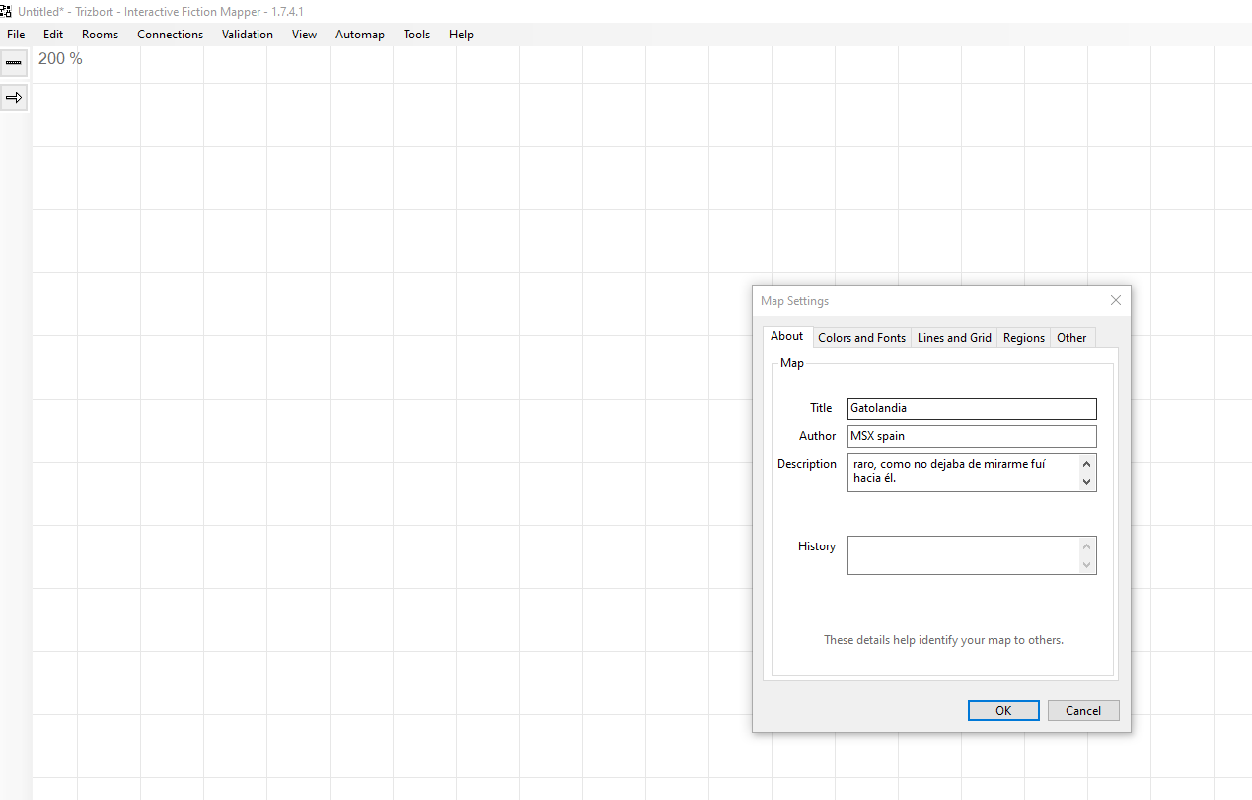

1.2 Añadimos las Rooms, en el menú vamos a romos->add room (también es posible crear una room pulsando la tecla R):

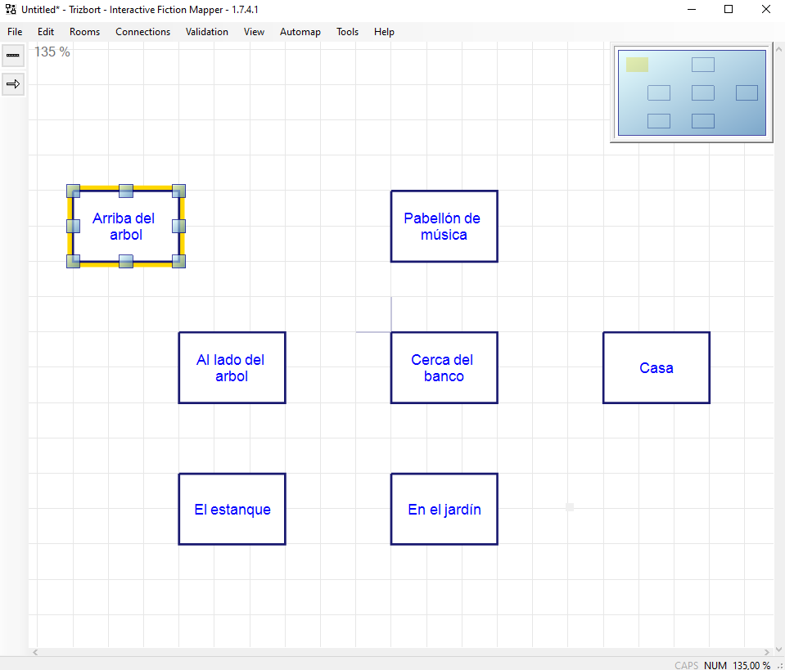

1.3 una vez terminado nuestro mapa lo guardamos con el nombre “dogs” en la carpeta proyects\dogs que creemos por ejemplo.

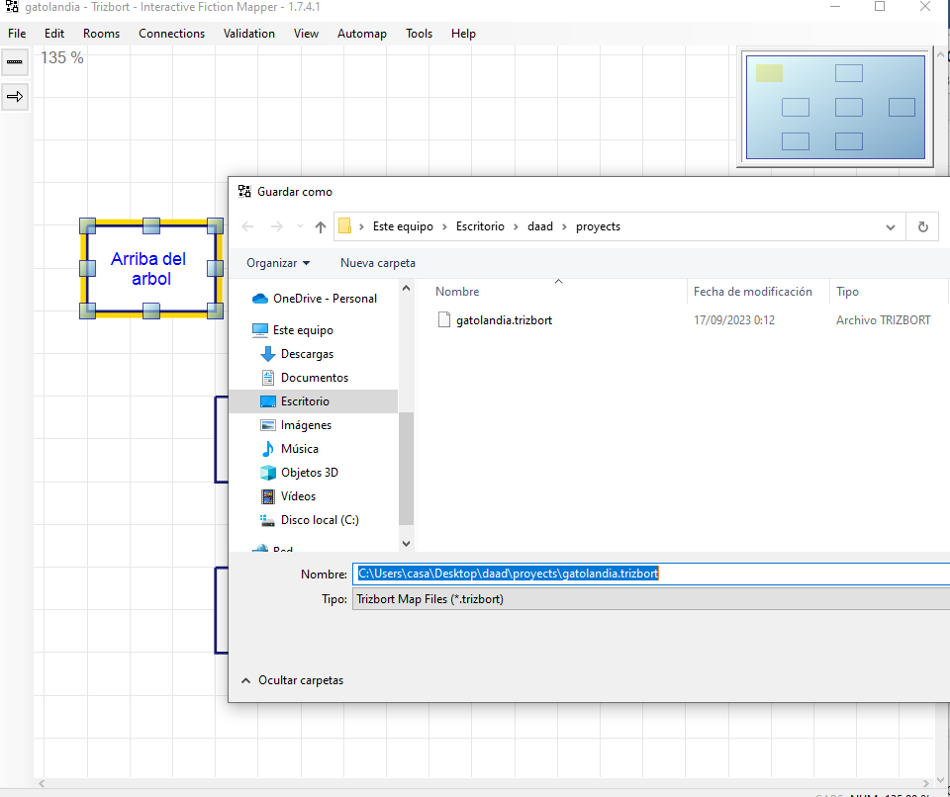

1.2 Creando nuestro mapa.esc con triz2DAAD

Ejecutamos el script que creará con este mapa los datos para que los pueda ver el daad, vamos a la raíz y ejecutamos:

.\python\python.exe .\triz2DAAD\triz2DAAD.py .\proyects\proyecto\proyecto.trizbort

Donde proyecto es el nombre de tu proyecto

1.3 Analizando el archivo.esc

Existe un programa editor de este tipo de archivos se llama EAAD
https://github.com/Utodev/EAAD

Una vez abierto nos dice que la base de datos no ha sido encontrada, pincha en ok:
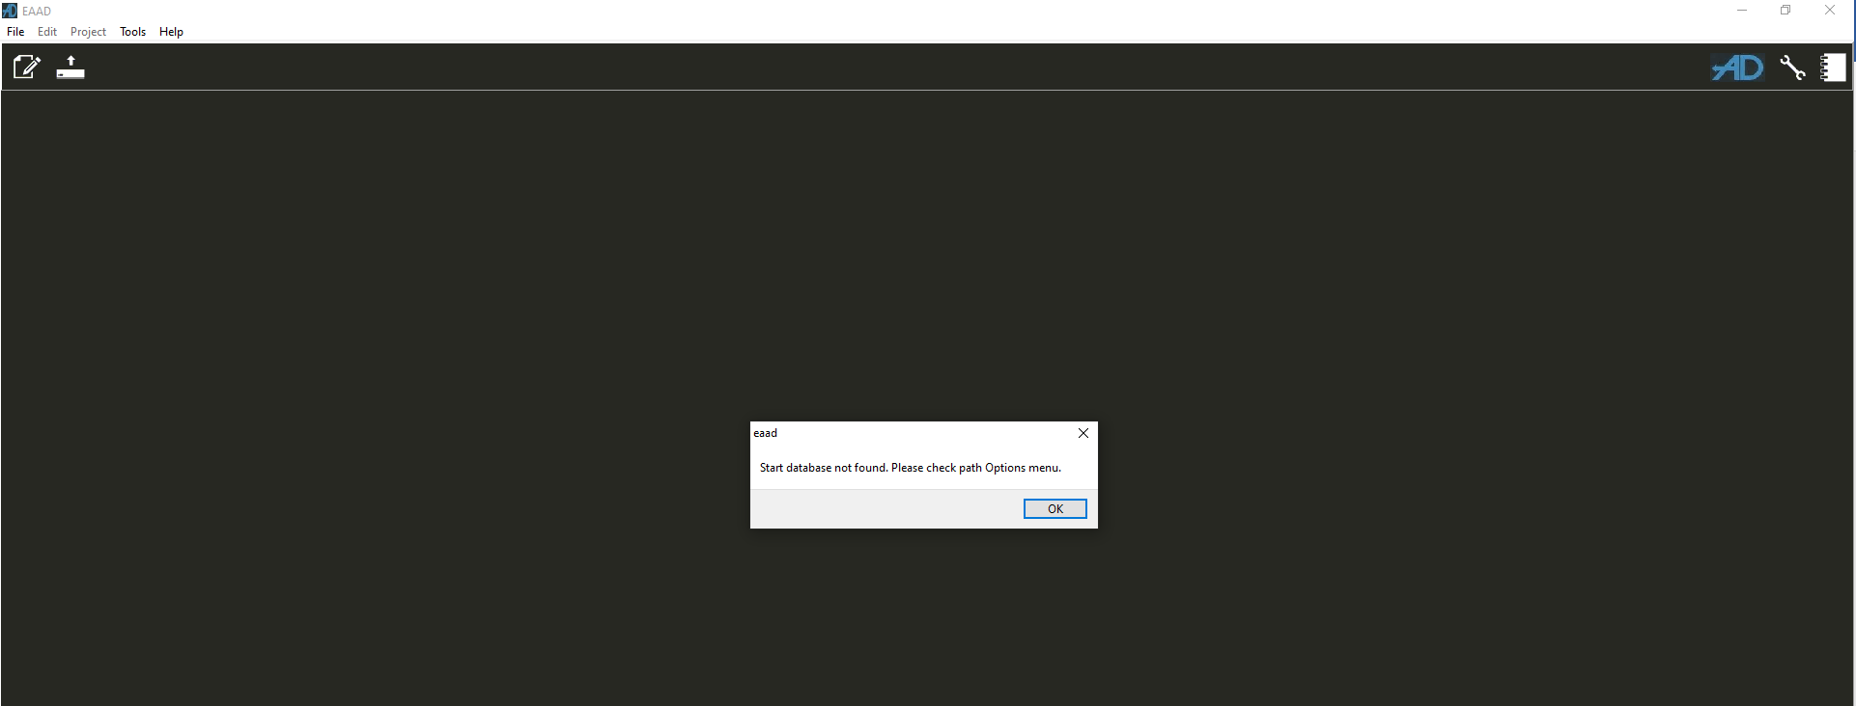

Ahora pincha en open y selecciona el archivo.sce que has creado con trizbort+tri2DAAD.py:

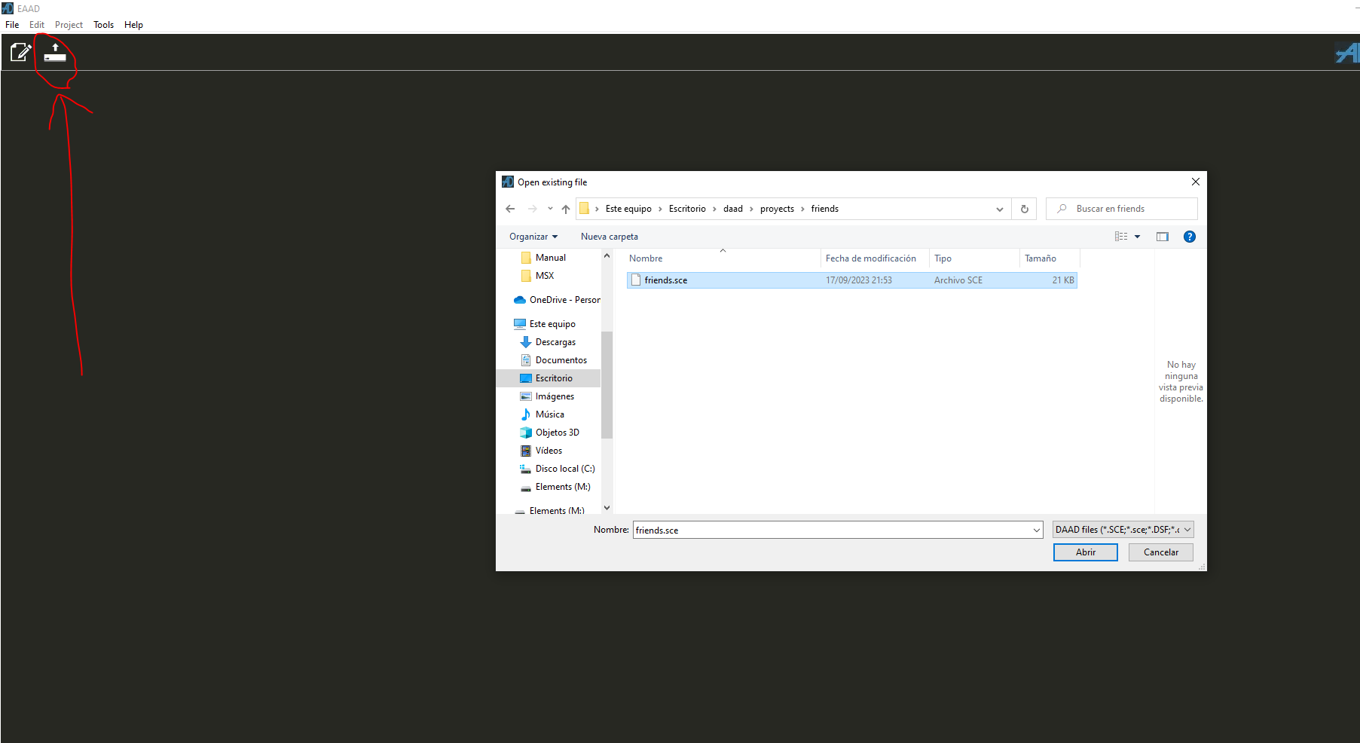

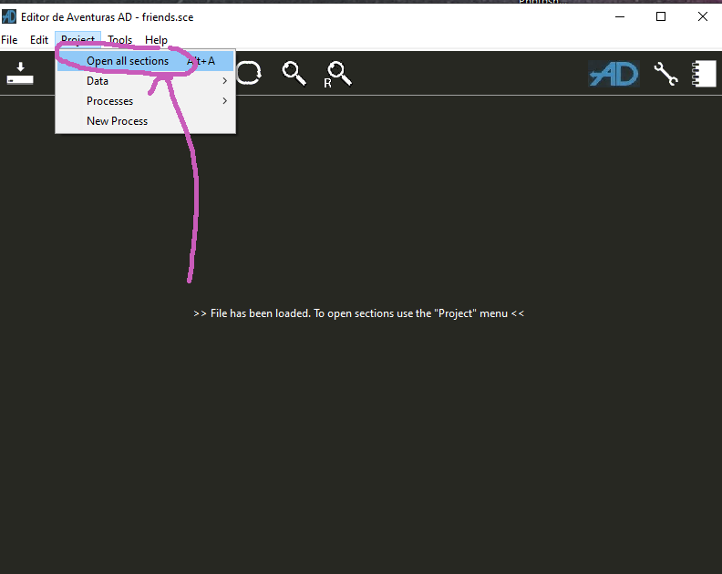

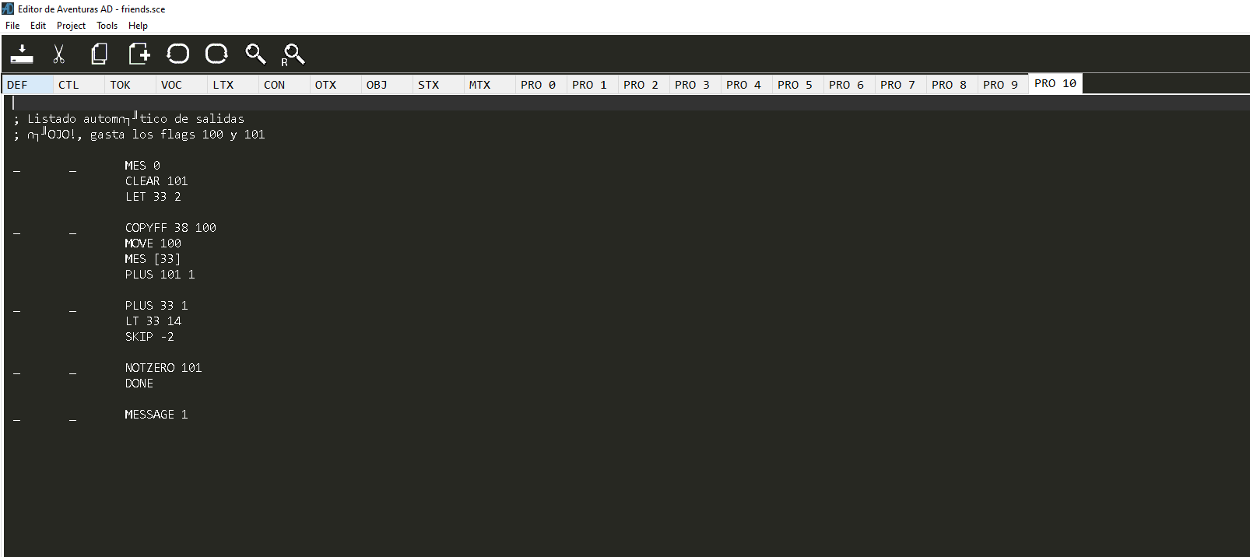

Para evitar tener que hacer este proceso siempre es posible marcar en Settings->open all sections on load:

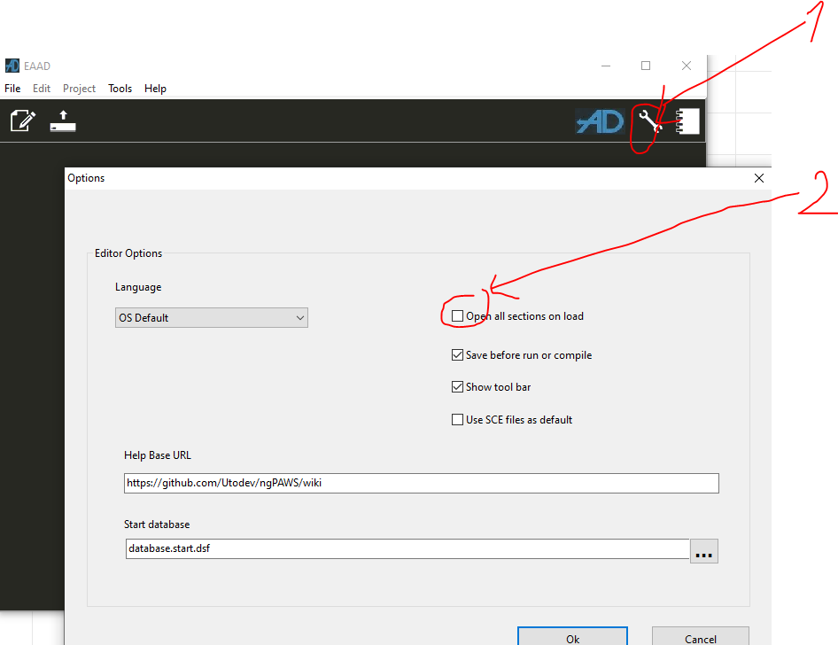

Las secciones de un archivo.es son las siguientes:

1.3.1 Sección DEFines
Son etiquetas que se van a poder usar más adelante, muy importante aquí el uso de los flags

1.3.2 Sección CTL, control
Aquí tan solo está el símbolo que identifica la alabra del analizador

1.3.3 Sección TOKens
Se autogestiona solo

1.3.4 Sección VOCabulario
Las palabras que realmente va a entender el sistema

1.3.5 Sección LTX, location texts
Es la localización con su identificador, cuando encuentre una barra ya sabrá que es la siguiente locallización

1.3.6 Sección CONexiones entre localizaciones
Este es el aspecto de la sección CONexiones vacía:
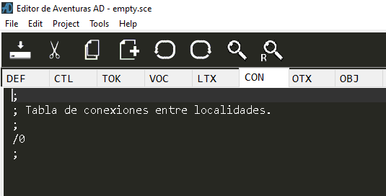

Si creamos 7 habitaciones:
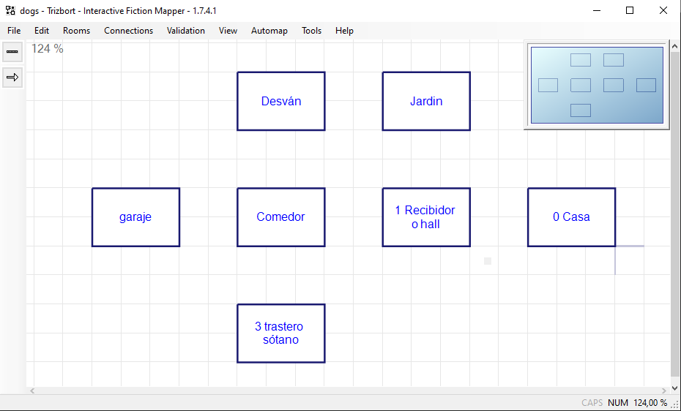

Se vería así:

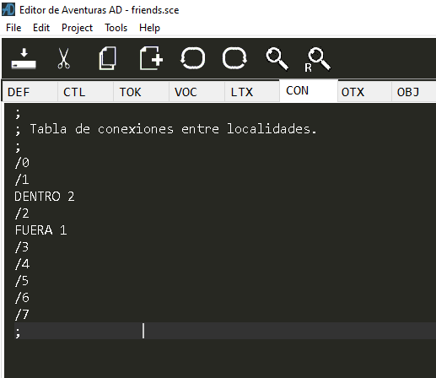
Como puedes ver la /1 dentro 2 la pone de forma automática.

Hay 3 tipos de conexiones:
Subir y bajar
Entrar y salir
Una dirección: Norte, sur, este y oeste

Vamos a crear 3 conexiones de tipo in y 2 de tipo up 1 tipo Una dirección Norte y otra tipo 1 durección sur:

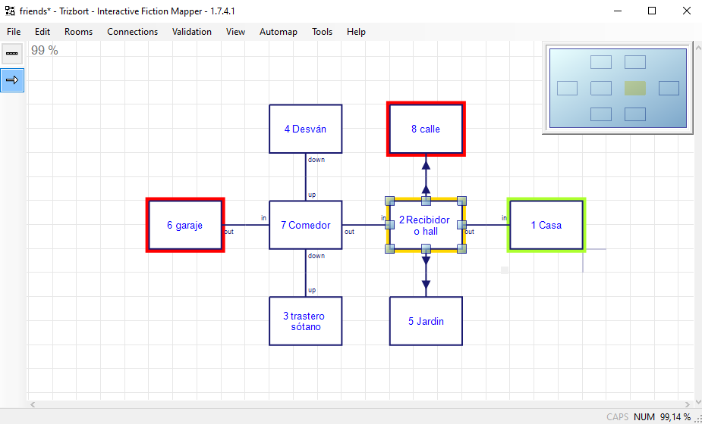
El esc se vería así:
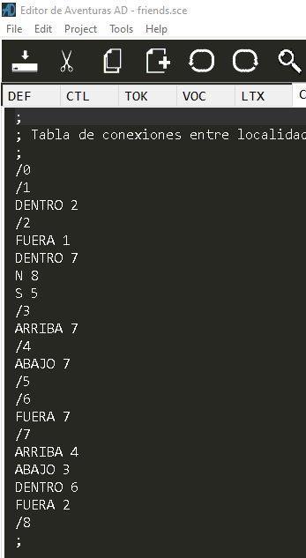
Como puedes comprobar en el recibidor (el /2) puedes ir a la localización 1 escribiendo fuera (o ir a fuera), también puedes mandarlos a la calle escribiendo Norte (o ir al norte), y por último puedes dejar que entren al comedor (el /7) escribiendo ir entrar

1.3.7 Sección OTX, Objects texts
Es la descripción de los objetos solo aparece en el inventario, es decir cuando escribes inventario o la i

1.3.8 Sección OBJetos
Los atributos que admiten los objetos son [m] masculino, [f] femenino, [1] singular, [2] plural, [w] si es wireable que te puedes poner encima (como la ropa) y [c] si es un container (como un bolso).
Si es que lo llevamos puesto hay que ponerle en start 253

/OBJ ;Objetos
;obj starts weight c w 5 4 3 2 1 0 9 8 7 6 5 4 3 2 1 0 noun adjective
;num at
/0 252 1 _ _ _ _ _ _ _ _ _ _ _ _ _ _ _ _ _ _ MOVIL _
/1 252 1 _ _ _ _ _ _ _ _ _ _ _ _ _ _ _ _ _ _ LLAV1 _
/2 252 1 _ _ _ _ _ _ _ _ _ _ _ _ _ _ _ _ _ _ LLAV2 _
/3 252 1 _ _ _ _ _ _ _ _ _ _ _ _ _ _ _ _ _ _ BATERIA _
/4 252 1 _ _ _ _ _ _ _ _ _ _ _ _ _ _ _ _ _ _ PINZAS _
/5 252 1 _ _ _ _ _ _ _ _ _ _ _ _ _ _ _ _ _ _ LLAV0 _
/6 252 1 _ _ _ _ _ _ _ _ _ _ _ _ _ _ _ _ _ _ FELPUDO _
/7 252 1 _ _ _ _ _ _ _ _ _ _ _ _ _ _ _ _ _ _ MACETA _

- Obj: Identificador
- Starts: Localidad
  - 252: El objeto no está en ninguna parte (de momento no es visible).
  - 253: El objeto lo llevamos puesto (es una prenda).
  - 254: El objeto lo llevamos en nuestro inventario.
- Weight: Peso
- C: Contauner
- W: wireable
- Números: (Buscar documentación)
- Noun: Nombre del objeto
- Adjetive: (Buscar documentación)

1.3.9 Sección STX, System texts
Mensaje del sistema

1.3.10 Sección MTX

1.3.11 Sección programación
Los [varibale] indican que nos devuelva el valor de la variable
Variable globales:
Player: indica la localidad actual

Proceso 0
Proceso 6 – inicialización
Describe localidad 0 (normalmente pantalla de presentación).
Muestra texto de introducción.
Pone a 0 todas las banderas excepto la 29 (GFlags).
Valores por defecto de las banderas 52, 37, 46, 47 y 53.
Proceso 9 - establece el área de los textos
Proceso 11- nos pone en que localidad estamos y cuantos turnos llevamos
Gestión de oscuridad, mostrar pantalla y descripción
Proceso 3 – Muestra pantallas y objetos visibles
Proceso 1 -leer input
Proceso 4 -vacío para el usuario
Parse 0-leer texto jugador
Process 2 -Time out de espera al no entender la orden
Gestión de actualizar turnos
Proceso 11
Proceso 5
ISDONE
REDO

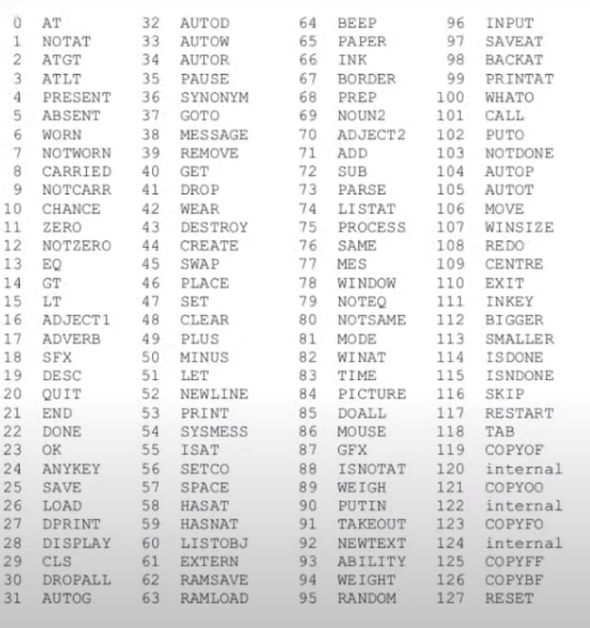

ABSENT valor
Si el flag es distinto de cero se pondrá a cero

AT numero_localidad
Si estoy en la localidad continua analizando

ANYKEY
Espera a que se pulse una tecla

AUTOP
busca en la tabla de Objetos-Palabra por un nombre que haga pareja con el primer nombre de la Sentencia Lógica

AUTOT

CARRIED numero_objeto
Continuará con la sentencia lógica si el numero_objeto está en el inventario

COPYOF numero_objeto bandera
Es una acción que debe ser seguida por el número de un objeto y una bandera
Lo que hace es que copia la localidad actual del objeto que se especifique, en la bandera especificada

COPYFO
Es una acción que copia el contenido de una bandera específica a la localidad actual del objeto específico.

CLEAR numero_bandera
Es una acción que va seguida por un número de bandera, y que pone esa bandera a 0.

CREATE numero_objeto
Es una acción que debe ser seguida por un número de objeto.
Ello causa que el objeto aparezca en la localidad donde está el jugador.

DESC [Player]
Muestra la descripción de la localidad (o el valor de la variable player)

DESTROY numero_objeto
Es una acción que pone un objeto especificado en la localidad 252 (localidad no creada).

Display bandera
Si bandera vale 0 no muestra la pantalla

Done
Se ha completado la sentencia lógica y ve a buscar la siguiente.
Interrumpe el analizar y termina la sentencia lógica

EQ bandera valor1
Es una condición que debe ser seguida por un número de bandera y otro valor
será positiva si la bandera contiene ese valor

GET numero_objeto
Es una acción que si está seguida por un número de objeto, intenta coger el objeto especificado.

ISAT numero_objeto numero_localidad
Es una condición seguida de un objeto y el número de una localidad
es positiva si el objeto está en la localidad especificada.

LET bandera valor
Es una acción que también es seguida por una bandera y un valor
pone ese valor en la bandera

LISTAT numero_localidad
Debe ser seguido por un número de localidad
listará todos los objetos presentes en esa localidad.
Si no hay objeto presente dirá "ninguno"; así que si tecleamos con la bolsa vacía, la respuesta será "En la bolsa hay: nada"

LT bandera valor
Es una condición que es positiva o favorable si la bandera especificada contiene un valor MENOR QUE el valor especificado
[LT 14 2] solamente será positivo o acertado si la bandera 14 tiene un valor menor de 2.

MESSAGE numero_mensaje
Muestra el mensaje de la tabla LTX

NOUN2
Es una condición que debe ser seguida por un nombre del vocabulario.

NOTCARR numbero_objeto
Comprueba que el numero_objeto no esté en el inventario

NOTZERO valor

NEWLINE
Mete un retorno de carro

PICTURE imagen_asociada
Carga la imagen asociada

PREP presposiión_vocabulario
Es una condición que debe ser seguida por una preposición del vocabulario
Será positiva si el jugador ha usado nombre_contenedor en la frase como segundo nombre.

PRESET numero_objeto
Será valida si está presente el objeto dado

NOTDONE
Es una acción similar a DONE, pero que engaña a PAW pensando que no has hecho nada y por lo tanto hace imprimir el mensaje "No puedo hacer eso".

PARSE
le permite a PAW continuar buscando condactos si no encuentra una Sentencia válida

PUTO
Es una acción que cambia de localidad al objeto últimamente tratado, hacia la localidad que se especifique.

SAME bandera1 bandera2
Es una condición que compara el contenido de dos banderas,
es favorable o positiva si ambas son del mismo valor.

WHATO
Es una acción que mira el primer Nombre de la Sentencia Lógica actual en la tabla Objeto-Palabra,y la convierte en el número de un objeto Este número se pone entonces en la bandera 51. La bandera 51 siempre contiene el número del último objeto que se ha usado

ZERO variable
Si la vaiable es cero contiua con la sentencia lógica

/PRO 0
Es donde está el main loop que realmente llama a todos los demás

1.4 Creando nuestro archivo.ddb con DOSBOX+sc

2.Método moderno, DRC

2.1 Creando y estudiando las secciones, el DRF
Vamos a https://www.ngpaws.com/downloads/DAAD/DRC/
Y nos descargamos DAADRebornCompiler.zip
Lo desempaquetamos y compiamos el archivo BLANK_ES.DSF a nuestro proyecto, estudiamos lo que significan todas las secciones, es decir estudiamos los /VOCabularios, los /STX o mensajes del sistema, los /MTX o mensaje, las /LTX o lalizacione texts, etc y rellenamos estas secciones como queramos
Otra opción es utilizar el programa trizbort + triz2daad pero a triz2daad hay que ponerle el parámetro -dr, (mirar make_new.bat).

2.2. Creando el JSON con DRF

Ahora tenemos que llamar al front-end drf. La sintaxis es:

DRF [subtarget] <file.DSF> [output.json]

[subtarget] solo es necesario
-si el destino es una PC (las opciones aceptadas son VGA, CGA, EGA y TEXT)
-MSX2 (las opciones aceptadas son 5_6,5_8,6_6,6_8,7_6,7_8,8_6 y 8_8
-Spectrum (las opciones aceptadas son esxdos, plus3 y siguientes)

[output.json] es el nombre del archivo de salida; si falta, se utilizará el mismo nombre del archivo .DSF, con extensión JSON.
Ejemplos:
drf msx mygame.dsf
drf zx plus3 mygame.dsf
drf c64 mygame.dsf
drf pc vga mygame.dsf someother.json
drf msx2 5_8 mygame.dsf

Estando en la carpeta raíz escriba:

.\DRC\windows\drf.exe MSX2 8_6 .\proyects\friends\BLANK_ES.DSF

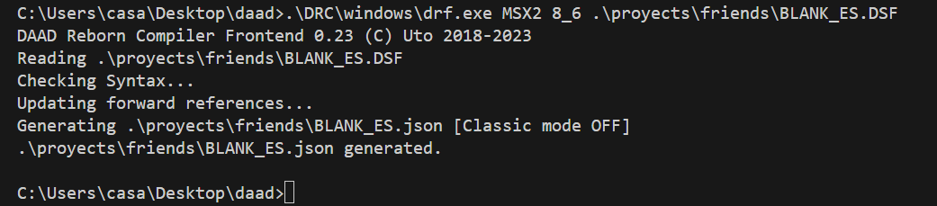

2.3 Creando el DDB con php+JSON

Luego tenemos que llamar al backend, que se hace así:

drb [subtarget] <fichero.json> [output.ddb]

drb no es un ejecutable, es un script php para poder ejecutarlo tenermos que instalar XAMPP, una vez instalado pinchamos en start hasta que aparezca Apache en verde:

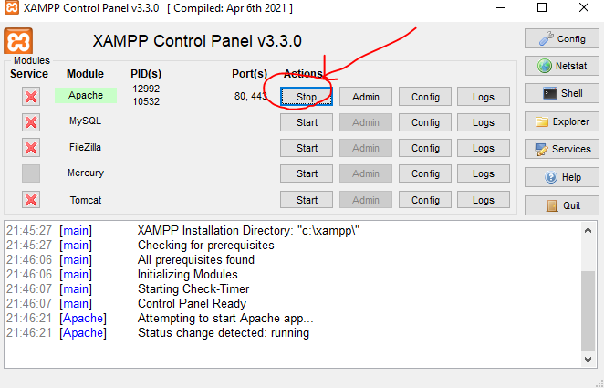

[subtarget] son ​​como en el front-end, y el idioma puede ser 'es' o 'en' (para español e inglés)

-si el destino es una PC (las opciones aceptadas son VGA, CGA, EGA y TEXT)
-MSX2 (las opciones aceptadas son 5_6,5_8,6_6,6_8,7_6,7_8,8_6 y 8_8
-Spectrum (las opciones aceptadas son esxdos, plus3 y siguientes)

Una vez más, el último parámetro es opcional; si no proporciona un nombre de archivo de salida, se elegirá el mismo nombre del archivo json y la extensión se cambiará a DDB.
Ejemplos:
drb c64 en mygame.json
drb pc vga es mygame.json
drb msx en mygame.json final.ddb

Estando en la carpeta raiz escriba:

C:\xampp\php\php.exe .\DRC\drb.php MSX2 8_6 es .\proyects\friends\BLANK_ES.json

2.4 Paso final

Este paso genera el archivo BLANK_EN.DDB final al que se le debe cambiar el nombre a DAAD.DDB antes de copiarlo a su disco de aventuras.

ACLARACIIONES

¿Qué es DAAD?

El Diseñador de Aventuras AD (DAAD) https://github.com/daad-adventure-writer/daad/tree/master
fue una herramienta que usó la empresa Valenciana para desarrollar sus aventuras de texto como La Aventura Original, Jabato, ... Hoy en día esta herramienta sigue evolucionando para que sea más sencilla la tarea de crear nuestras propias aventuras.
DAAD es un escritor de aventuras multimáquina y multigráfico que le permite apuntar a una amplia gama de sistemas de 8 y 16 bits. Fue escrito por Tim Gilberts a finales de los 80 como una solución interna para la legendaria aventura forja Aventuras AD. Permite mantener un único archivo fuente y luego compilar una base de datos que se puede ejecutar a través del intérprete de las máquinas de destino.
Daad está basado en PAWS

DAAD trabaja con archivos DSF y DDB que son generados por DRC o por DOSBOX+SC.EXE:

¿Qué es DC?
Programa que se ejecuta en MSDOS para crear archivos.ddb a través de archivos.sce generados por trizbort.

¿Qué es DRC?

DRC (DAAD Reborn Compiler) https://github.com/Utodev/DRC/wiki
Download DRC https://www.ngpaws.com/downloads/DAAD/DRC/
Es el nuevo compilador DAAD, DRC significa , tiene dos partes:
-El front-end, que toma un archivo .DSF (DAAD Source File), un formato muy similar al SCE pero no igual, y genera un archivo .json que contiene toda la información del juego.
-El back-end, que toma el archivo .json y genera el archivo .DDB.
Al descargarlos puedes encontrar los siguientes programas:
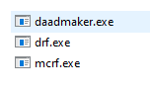
DAADMAKER es para crear archivos.tap y dsks para spectrum, este no nos sirve para nada.
MRCF: para crear DDB para amstrad CPC.

Ventajas de utilizar DRC

-Podrás escribir mensajes directamente en lugar de tener que crear un mensaje en la sección MTX y luego referirlo por número.
-En DC los símbolos creados con #define se cortaban después de 15 caracteres, ahora pueden tener cualquier longitud.
-las secciones STX/MTX/LTX/OTX deben tener el mensaje escrito entre comillas (no importa si son comillas simples o dobles, siempre y cuando uses lo mismo en ambos lados)
\0 "It's dark"
\1 'You are carrying: '

Problemas
Los códigos de escape utilizan un carácter agudo (#) en lugar de una barra invertida
/58 "Disk or drive full.#k#n"

PROGRAMAS

Trizbort
https://github.com/JasonLautzenheiser/trizbort/releases/tag/v1.7.4.1
Entorno que te permite crear localizaciones, relaciones entre ellas, objetos con su comportamientos y xportarlas a un archivo.trizbort

Triz2sce
https://pypi.org/project/triz2sce/#files

Triz2Daad
https://pypi.org/project/triz2DAAD/
Triz2DAAD es la fusión de los anteriores scripts de Python Triz2sce y Trizio2sce, que cargaban, en cada caso, ficheros procedentes de las utilidades Trizbort y Trizbort.io respectivamente. Este nuevo script carga indistintamente de una o de otra y realiza internamente la conversión necesaria para que un sólo script se puedan manjar ambos formatos.

Triz2DAAD.py es un script de Python 3.x que transforma un fichero generado con la utilidad de escritorio Trizbort (a partir de la versión 1.7.0) o su variante on-line Trizbort.io para mapear aventuras en un código fuente compatible con el compilador del DAAD. No es un diseñador visual de aventuras ni una aplicación para su desarrollo completo. Está concebido como herramienta para hacer prototipos iniciales de aventuras con rapidez y facilidad y, a su vez, como herramienta de apoyo a autores nóveles, ideal para su uso en talleres de aprendizaje.

Ejecuta triz2DAAD desde la carpeta raíz con:

python\python.exe .\triz2DAAD-1.0.3\triz2DAAD.py .\proyects\proyect\proyect.trizbort

Donde proyect es el nombre de tu proyecto
Esto creará un archivo.sce

EAAD
https://github.com/Utodev/EAAD
Un editor de código especialmente creado para editar archivos SCE creado para compilarse con el creador de juegos de texto DAAD de Avenuras AD.

DOSBox+DC
Entorno virtual para ejecutar las utilidades de DC(DAAD Compiler) que con un archivo.sce permite obtener el archivo.ddb que necesita el MSX2DAAD.COM

Creando nuestro juego “El billete”

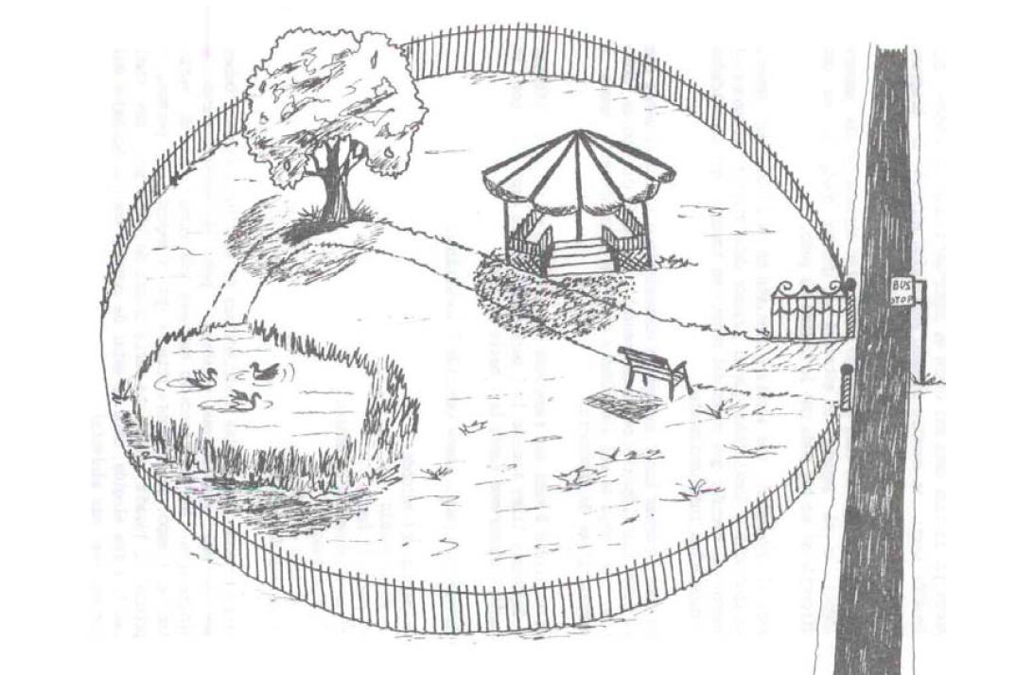

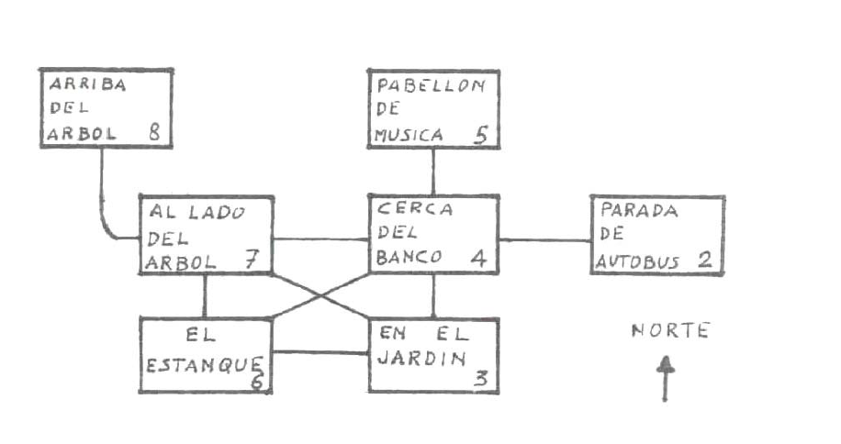

Los 3 primeros puntos te los hace el trizbort

1.Creamos las localidades

2.Creamos los textos de las localidades

3. Creamos los objetos
3.1 Creamos los 3 objetos con trizbort
3.1.1 la bolsa en la parada del autobús
Para decirle que la bolsa es un contenedor utilizamos [c], para decirle que el nombre lo trate de forma singular, es decir que ponga “la bolsa” y no “las bolsa” ponemos [1] y para decirle que ponga “bolsa” y no “bolso” le ponemos femenino [f] .
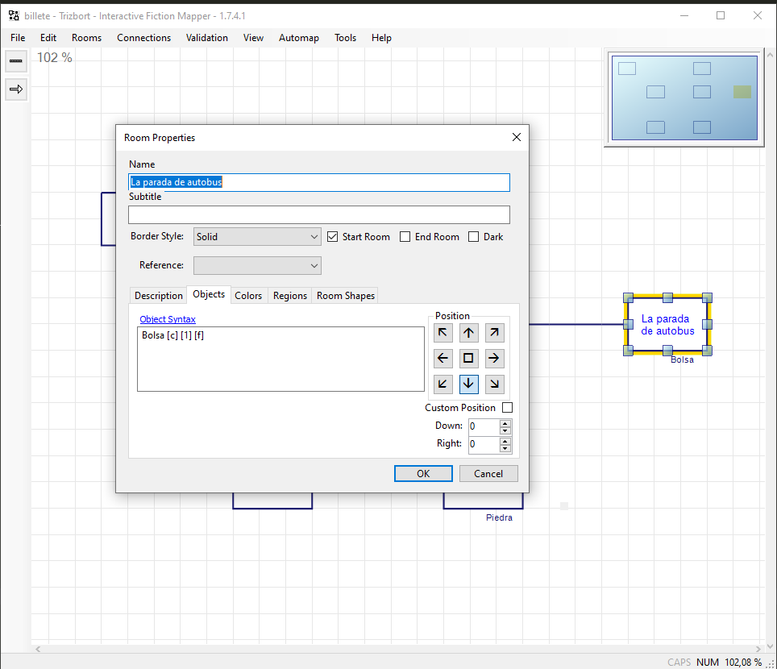
3.1.2 La piedra en el jardín:
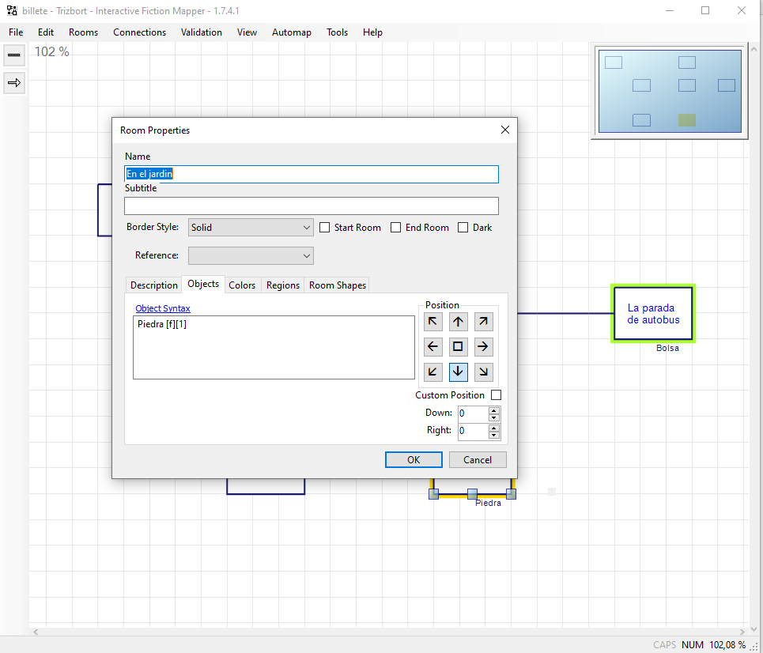

3.1.3 El billete en el árbol
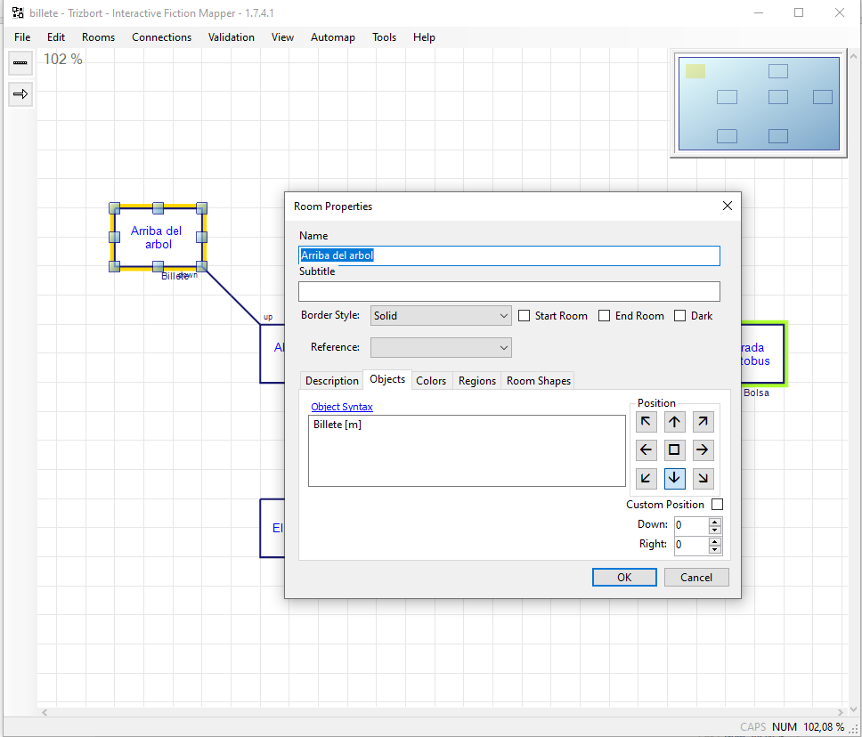3.2 Vamos a la sección VOC y a partir del define 50 revisamos que aparezcan los objetos definidos por el usuario
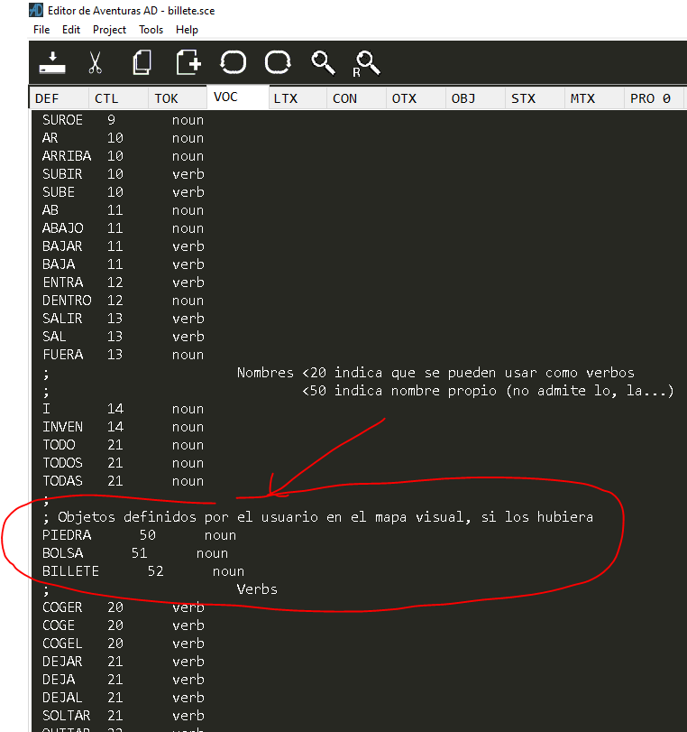

;
; Objetos definidos por el usuario en el mapa visual, si los hubiera, si defines más procura que no hayan espacios en blanco entre líneas
PIEDRA 50 noun
BOLSA 51 noun
BILLETE 52 noun
ANTORCHA 53 noun
EMPAREDADO 54 noun
BOCATA 54 noun
BOCADILLO 54 noun
SANDWICH 54 noun
MANZANA 55 noun
ANORAK 56 noun

3.3 vamos a la sección /OTX y le revisamos que aparezcan los objetos con su nombre
Todo los que salga en esta sección tiene que salir en la scción de /OBJ

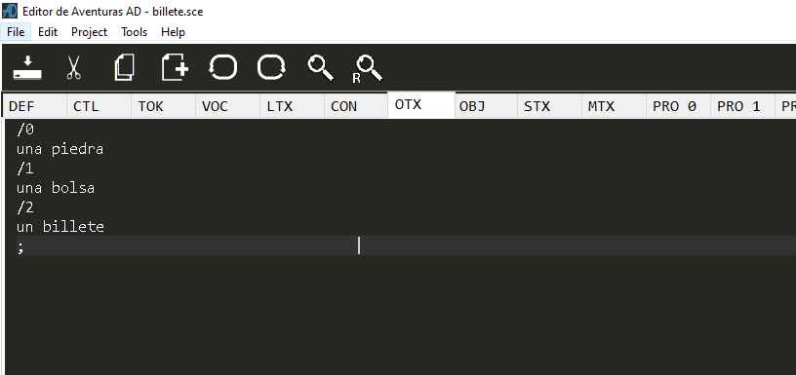

/OTX
/0
una piedra
/1
una bolsa
/2
un billete
/3
una antorcha
/4
un bocadillo
/5
una manzana
/6
un anorak
;

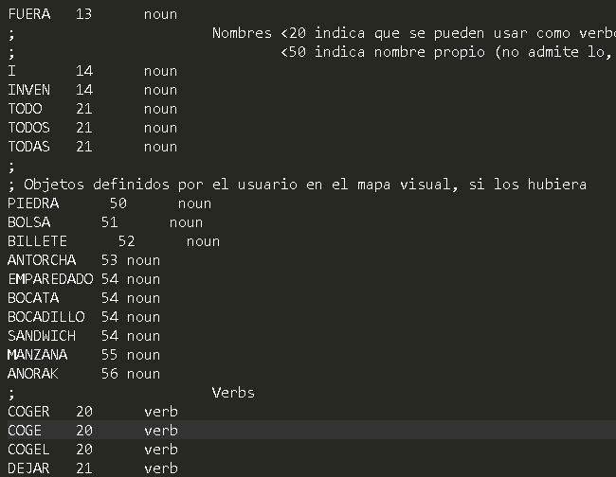

3.4 Vamos a la sección /OBJ y revisamos que aparezcan los objetos con su propiedades
La 1 columna es el identificador del objeto, la segunda en que pantalla aparece, la 3 el peso, l4 es si es un contenedor(le ponemos Yes), la 5 si es ropa, en la columna noun le ponemos el nombre y en adjetive un guión bajo para indicarle que es donde el sistema va a escribir.
-Todo los que salga en esta sección tiene que salir en la sección /OTX
-Si es un objeto de localidad 253 (la ropa que empiezas el juego con ella puesta) tiene que poner que es wireable
-para poder ver los errores tienes que hacer click e ir soltando poco a poco en la barra de título:
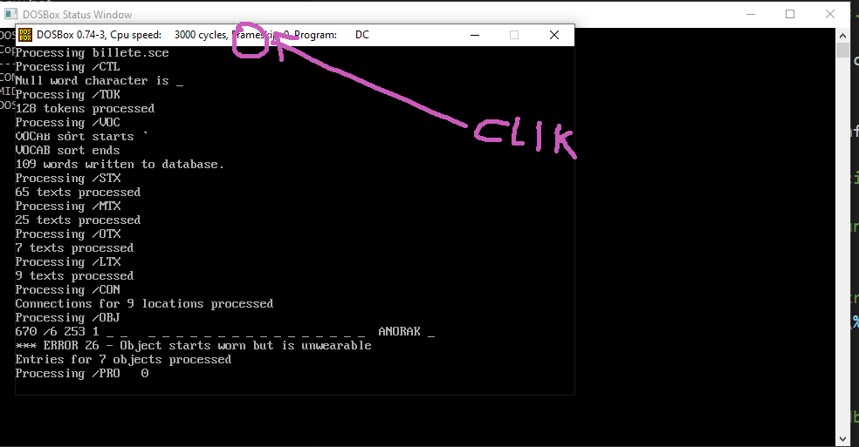

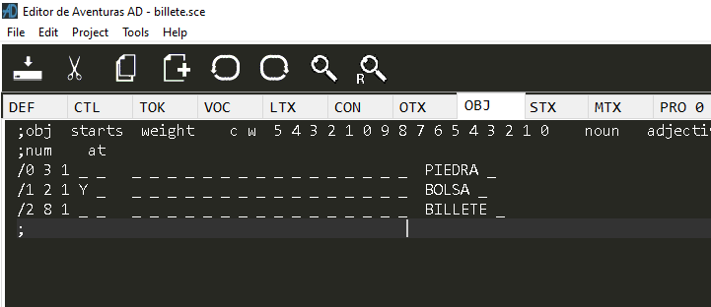

/OBJ
;obj starts weight c w 5 4 3 2 1 0 9 8 7 6 5 4 3 2 1 0 noun adjective
;num at
/0 3 1 _ _ _ _ _ _ _ _ _ _ _ _ _ _ _ _ _ _ PIEDRA _
/1 2 1 Y _ _ _ _ _ _ _ _ _ _ _ _ _ _ _ _ _ BOLSA _
/2 8 1 _ _ _ _ _ _ _ _ _ _ _ _ _ _ _ _ _ _ BILLETE _
;la localidad 252 son objetos que no han sido creados pero no aparecen en ninguna localidad
/3 252 1 _ _ _ _ _ _ _ _ _ _ _ _ _ _ _ _ _ _ ANTORCHA _
; 254 es un localidad en la que empiezas el juego con el objeto ya en el inventario
/4 254 1 _ _ _ _ _ _ _ _ _ _ _ _ _ _ _ _ _ _ BOCADILLO _
/5 254 1 _ _ _ _ _ _ _ _ _ _ _ _ _ _ _ _ _ _ MANZANA _
;recuerda que el 253 siempre tiene que ser ropa o wireable
/6 253 1 _ Y _ _ _ _ _ _ _ _ _ _ _ _ _ _ _ _ ANORAK _
;

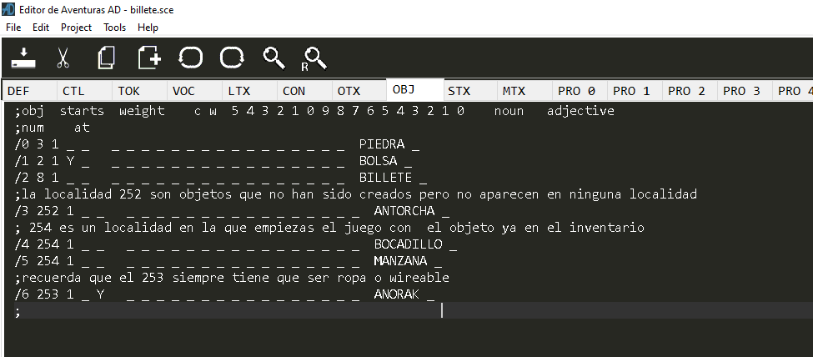

Compilación

